大三班每日动态
12月10日 星期二 雨
每一个小日子

来园情况篇
1.幼儿来园人数：应到32人，实到29人，赵希羽、张嘉辰、罗景宸请假，秦修诚中午回家。

区域活动篇
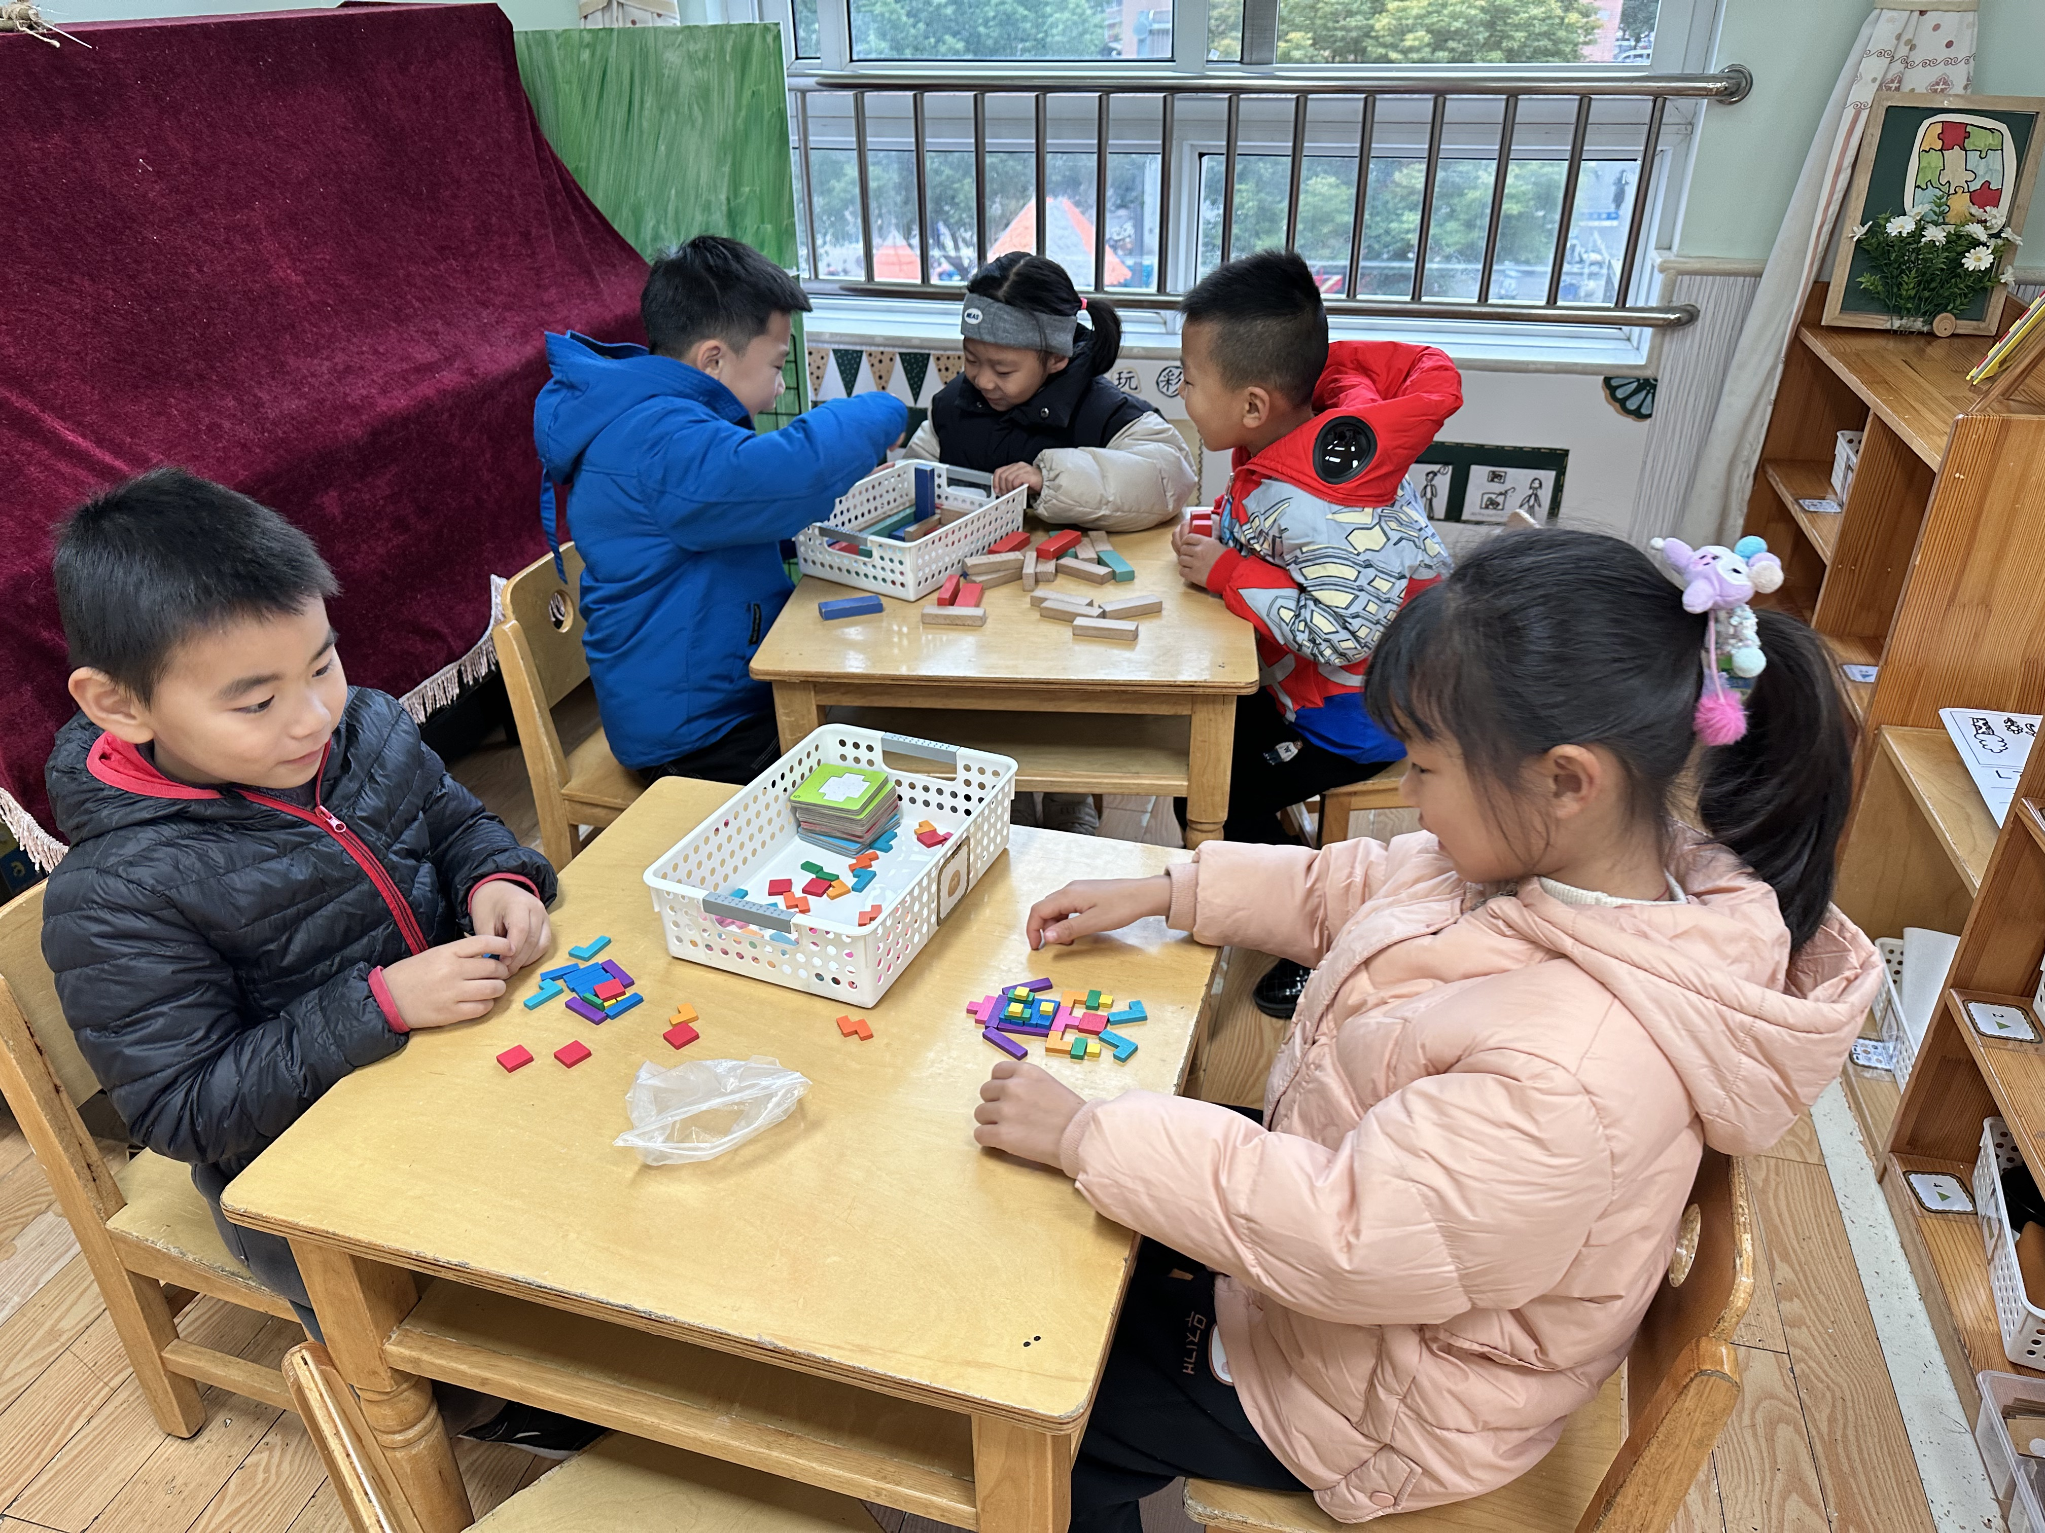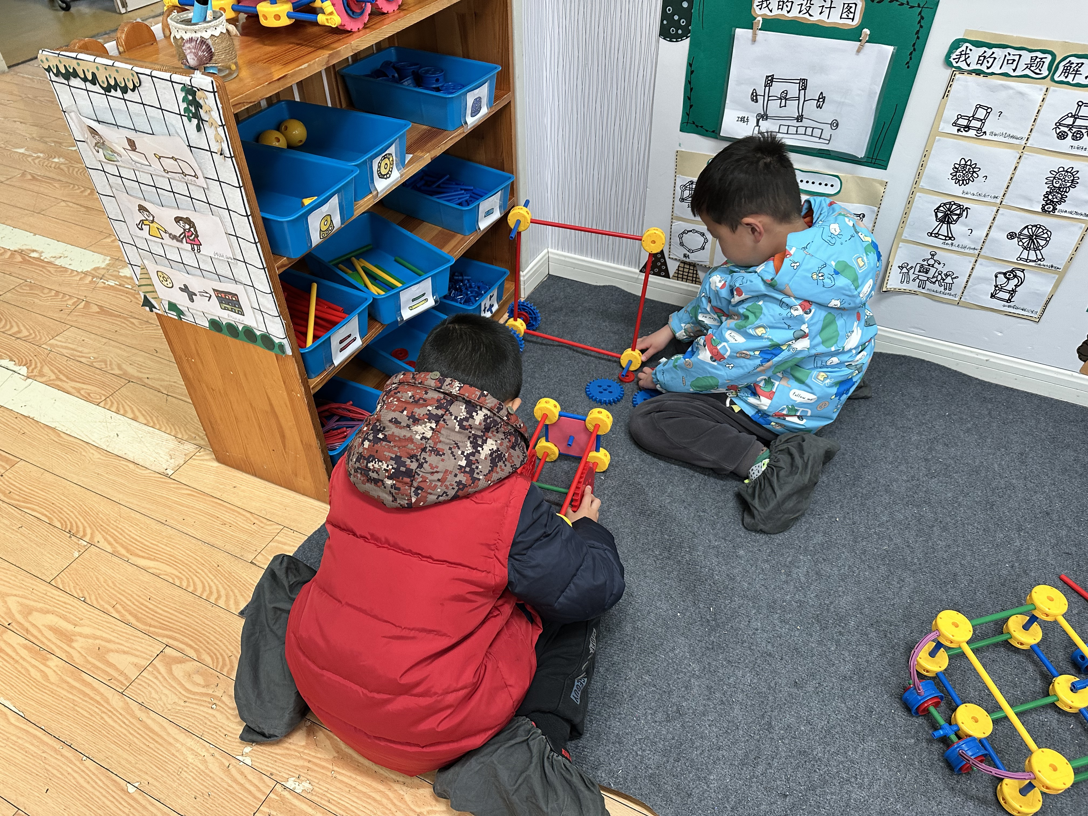
秦苏安、陈竞泽在拼搭车子。
贺健宸、杨梦露在玩速战速决，李子木、郭煜霖、高羽安在玩多米诺骨牌。

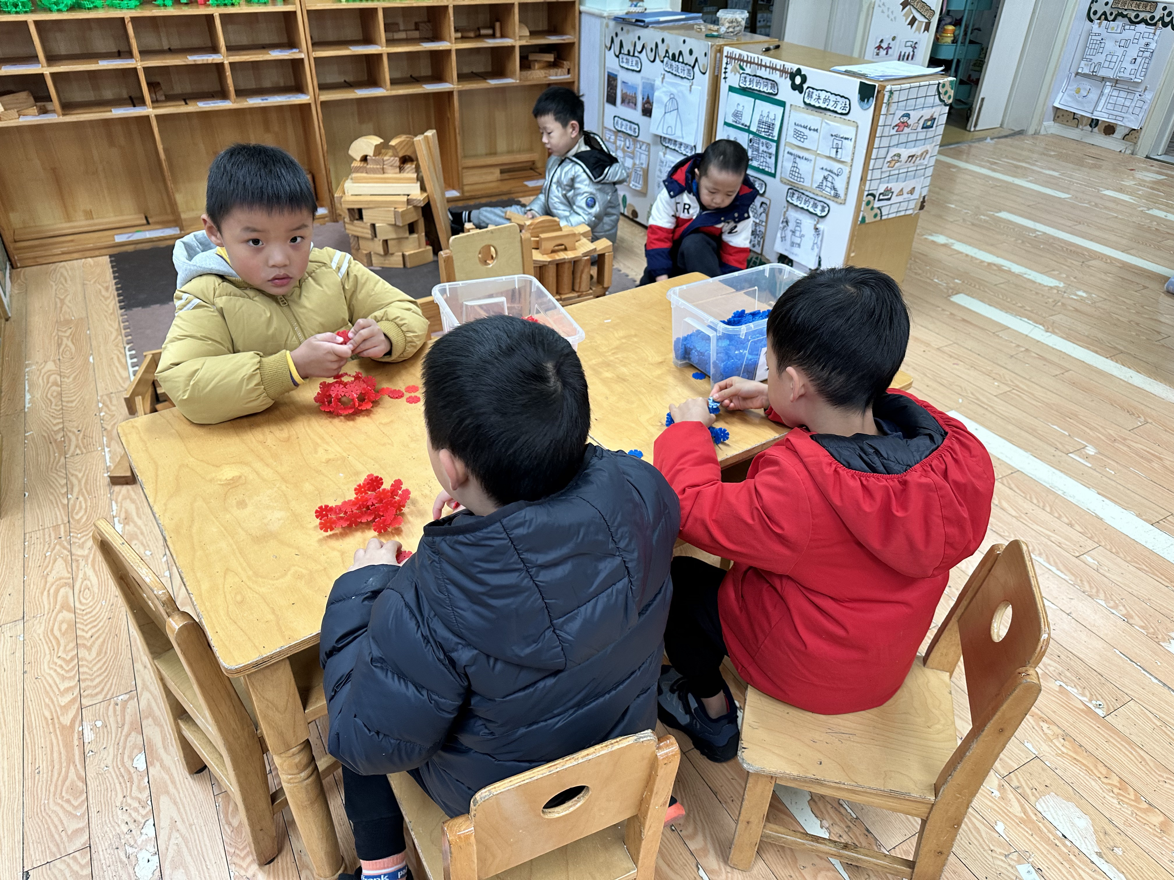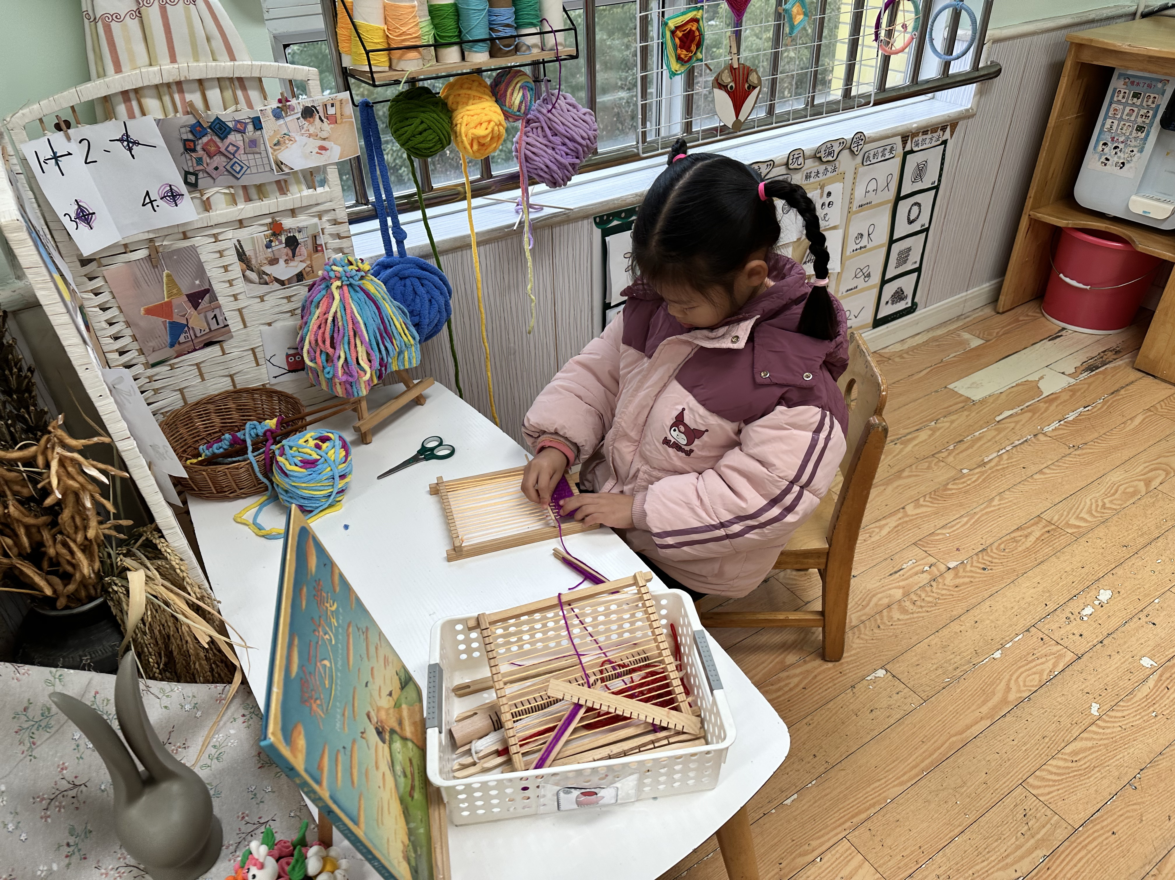
宋恬恬在编织区编织围巾。
郭夏天一、郭颜睿、邵崔钰在拼搭雪花片，肖尧、李梓朋在在地面建构。

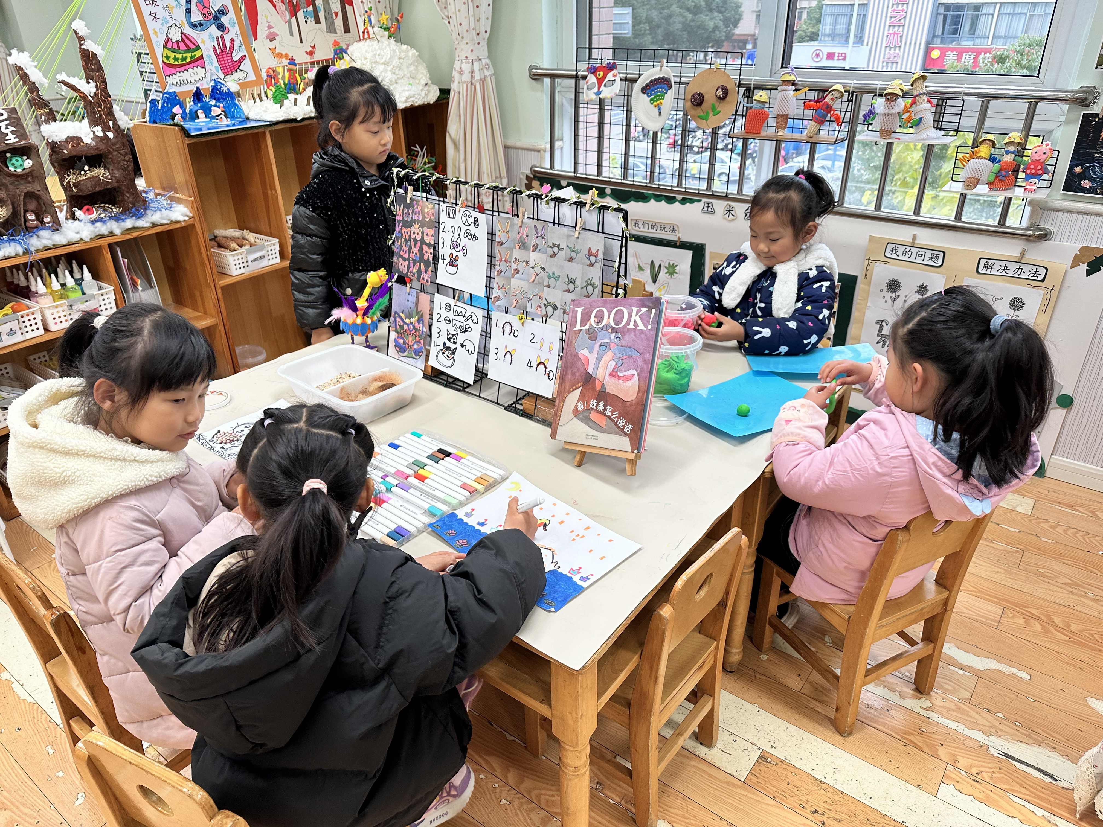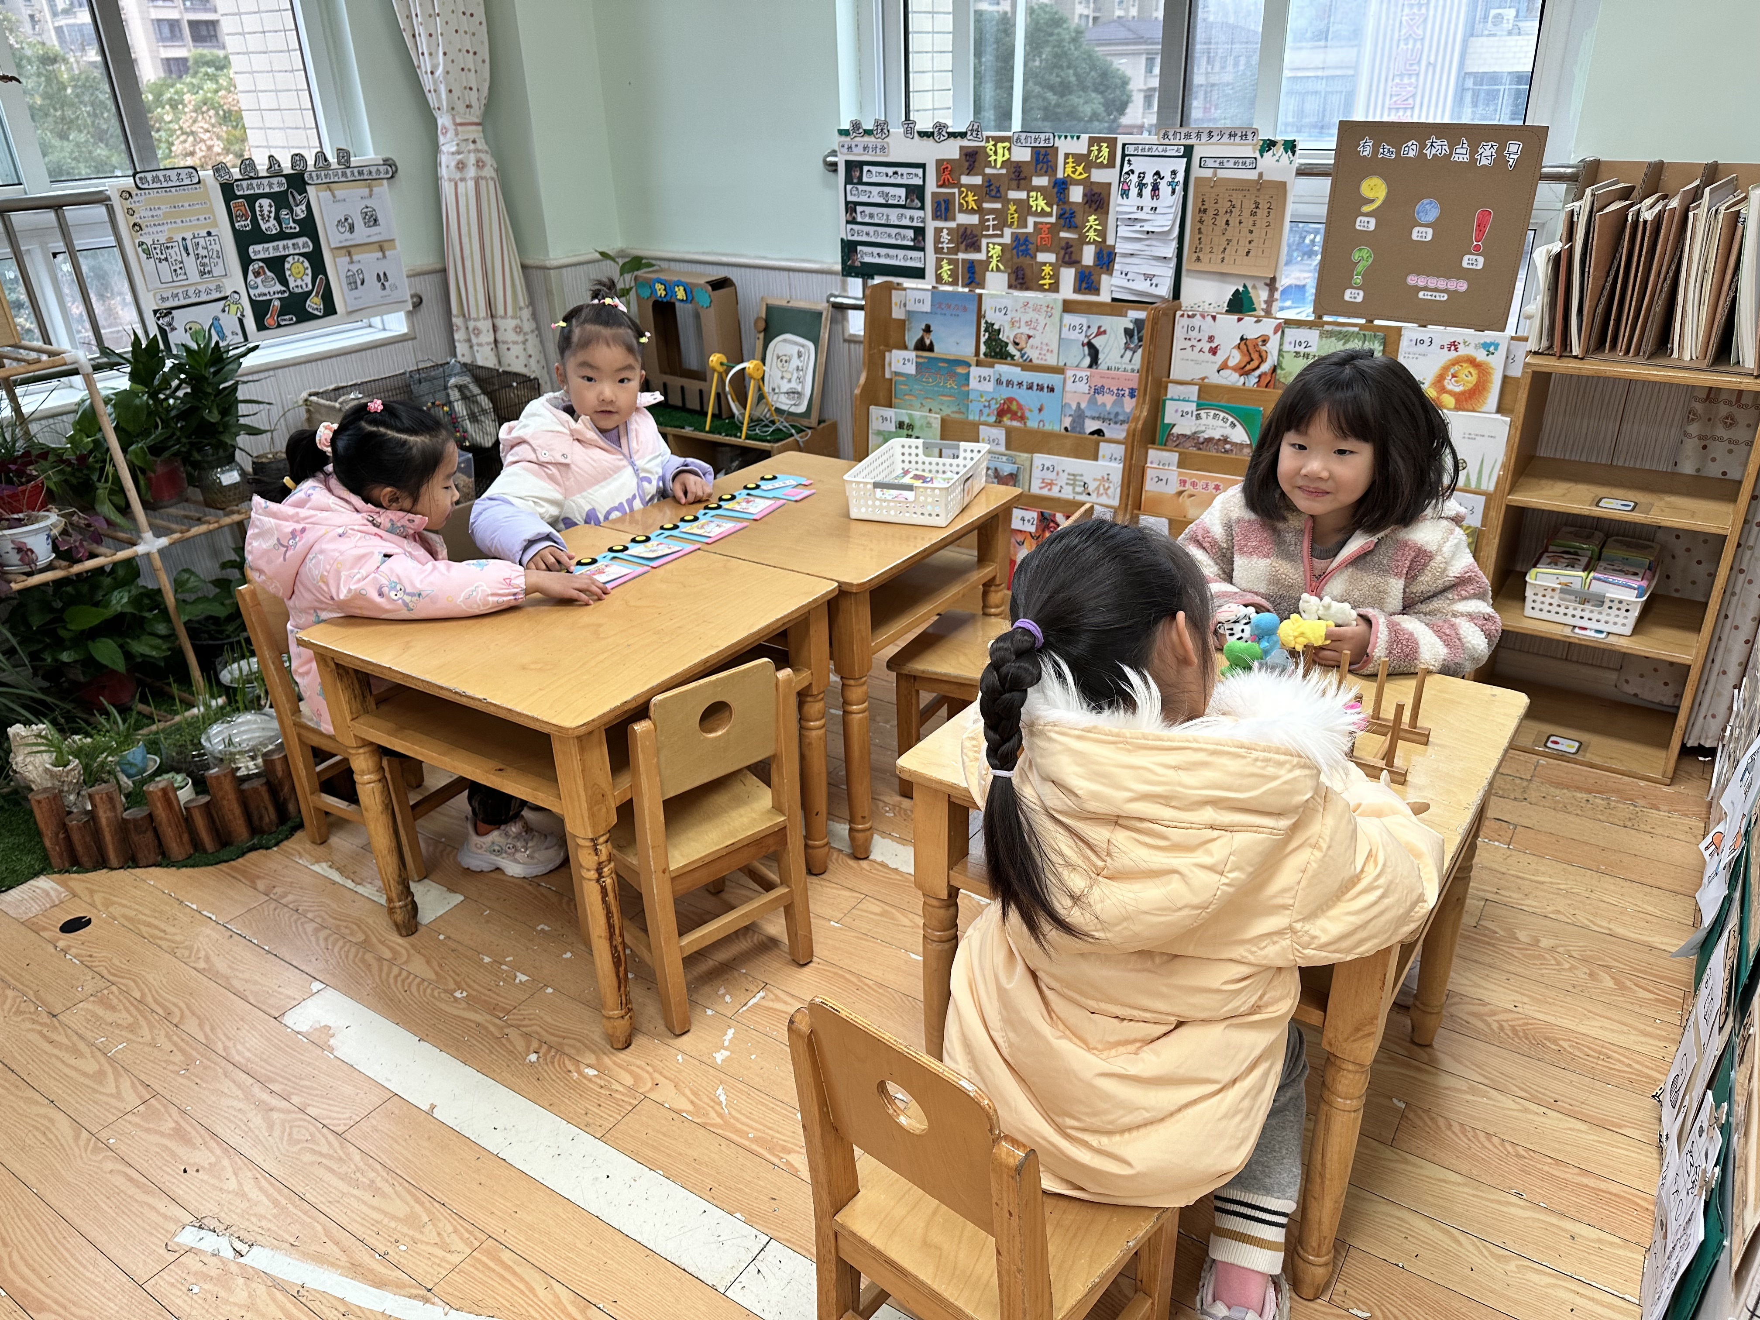
杨梦露、徐佳禾在用指偶讲故事，李兴琪、朱琪玥在讲故事火车。
王凝音在制作头箍，陈艺萱、李伊一在制作太空泥动物，焦云舒在临摹名画，梁沐棉在玉米粒粘贴。

集体活动篇
1.科学：自然保护区里的动物
这是一节知识经验类的科学活动，动物的种类很多，但有些动物越来越少，濒临灭绝，因此为了保护这些动物，就在这些动物比较适宜生活的地方设立自然保护区。自然保护区是一个专门保护珍稀的动物或者植物的地方，是一些珍贵、稀有的动、植物种的集中分布区，候鸟繁殖、越冬或迁徙的停歇地，以及某些饲养动物和栽培植物野生近缘种的集中产地。本次活动主要是让幼儿了解建立自然保护区的原因以及自然保护区的真正作用，并了解我国的珍稀动物，我国的珍稀动物有：麋鹿、大熊猫、金丝猴、中华鲟等。焦云舒、杨梦露、王紫妍、李兴琪、杨佳伊、李伊一、高羽安、肖尧、夏天一、张一嘉、秦苏安、梁沐棉、李子木、陈艺萱了解我国的一些珍稀动物，知道动物与环境的关系及自然保护区的作用。张漪乐、赵毓宁、郭煜霖、徐佳禾、王凝音、朱琪玥、左轶萱、徐亿涵、陈竞泽、贺健宸、李梓朋、郭颜睿、邵崔钰产生爱动物的情感和保护珍稀动物的意识。

生活活动篇
观察时间：2024.12.10
观察对象：大三班今日来园幼儿
观察者：耿佳、刘恬君、丁丹娜
观察目的：具有良好的生活习惯与生活能力（指向能力）
观察内容：
①坚持午睡
②主动饮用白开水
③游戏后整理好玩具
④按时进餐（点心、午餐）
观察背景：
纵观幼儿在园一日生活中的各种小事 ，已经进行了一段时间的“具有良好的生活习惯与生活能力”观察记录。旨在让幼儿保持有规律的生活，养成良好的作息、饮食、卫生习惯。如：早睡早起、每天午睡、按时进餐、吃好午餐等。
（备注：家园共同合作，才是最高效的方式呀！）
儿童 | 坚持午睡 | 水杯喝完 | 整理好玩具 | 用好点心、吃完午餐
张一嘉 | ★ | ★ | ★ | ★
贺健宸 | ★ | ★ | ★ | ★
秦苏安 | ★ | ★ | ★ | ★
高羽安 | ★ | ★ | ★ | ★
徐佳禾 | ★ | ★ | ★ | ★
肖尧 | ★ | ★ | ★ | ★
杨梦露 | ★ | ★ | ★ | ★
王凝音 | ★ | ★ | ★ | ★
李子木 | ★ | ★ | ★ | ★
焦云舒 | ★ | ★ | ★ | ★
李兴琪 | ★ | ★ | ★ | ★
陈艺萱 | 请假
杨佳伊 | ★ | ★ | ★ | ★
朱琪玥 | ★ | ★ | ★ | ★
赵希羽 | 请假
陈竞泽 | ★ | ★ | ★ | ★
徐亿涵 | ★ | ★ | ★ | ★
罗景宸 | 请假
左轶萱 | ★ | ★ | ★ | ★
张漪乐 | ★ | ★ | ★ | 吃饭不专心
王紫妍 | ★ | ★ | ★ | ★
夏天一 | ★ | ★ | ★ | ★
邵崔钰 | ★ | ★ | ★ | ★
郭煜霖 | ★ | ★ | ★ | ★
郭颜睿 | ★ | ★ | ★ | ★
李梓朋 | ★ | ★ | ★ | ★
李伊一 | ★ | ★ | ★ | ★
赵毓宁 | ★ | ★ | ★ | ★
张嘉辰 | 请假
宋恬恬 | ★ | ★ | ★ | 吃饭不专心
秦修诚 | 中午回家 | ★ | ★ | 中午回家
梁沐棉 | ★ | ★ | ★ | ★

温馨提示
★各位家长，秋冬季是传染病的高发时期，请大家及时关注幼儿身体状况，有不适情况及时告知班级老师哦！

